**TAREA RELIGION**

**PREGUNTAS:**

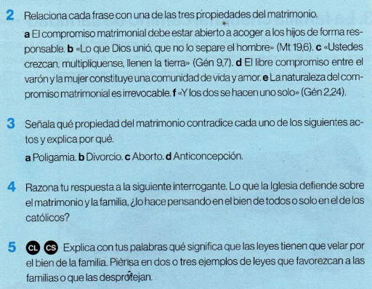

**RESPUESTAS:**

**2.**

**A- apertura de la vida**

**B- indisolubilidad**

**C-apertura a la vida**

**D-unidad**

**E- indisolubilidad**

**F- unidad**

**3.**

**Poligamia - unidad**

**Divorcio - indisolubilidad**

**Aborto- apertura a la vida**

**Anticoncepción - apertura a la vida**

**5.**

**La ley debe supervisar a la familia en el sentido común de que protege tanto a la unidad como a sus miembros.**

**Ejemplos:**

**Ley de alimentación a los hijos**

**Ley a la proscripción al aborto**